**CENTRO FEDERAL DE EDUCAÇÃO TECNOLÓGICA DE MINAS GERAIS**

**CAMPUS VII - UNIDADE TIMÓTEO**

**Documentação de Desenvolvimento de Projeto de Software**

**Chiquinho Máquinas**

***Alunos:*** *Davi de Paula Oliveira e Gabriel Alves Silva de Oliveira*

***Integral/INF3-T1***

Timóteo - MG

13 de março de 2018

1. **Glossário – Definições e Siglas**

**Terraplanagem -** é o ato ou efeito de deixar uma determinada área plana.

**Aterro -** é a técnica de depositar terra em camadas compactadas com o objetivo de nivelar ou acertar desníveis de um determinado terreno.

**Desaterro -** é a técnica de escavar ou retirar terra.

1. **Descrição do Mini-mundo do Projeto**

Fundada por Francisco Gomes de Oliveira, a Chiquinho Máquinas é uma empresa conhecida no mercado por realizar serviços de terraplanagem, redes de esgoto, limpezas de lotes, criação de estradas, aterros e desaterros e etc. Sediada em Timóteo, a Chiquinho Máquinas possui duas máquinas pás carregadeiras, uma retroescavadeira e dois caminhões para realizar seus serviços. Sendo que os caminhões são utilizados apenas para o transporte de terra, as pás carregadeiras são utilizadas para terraplanagem, limpezas de lotes, criação de estradas, aterros e desaterros e a retroescavadeira é mais utilizada para criação de redes de esgoto.

Os clientes da Chiquinho Máquinas são pessoas que necessitam dos serviços realizados por ela. Para solicitar um determinado serviço, o cliente tem que se encontrar com Francisco e negociar pessoalmente as suas necessidades ou então ele deve realizar um telefonema para negociar com Francisco. A negociação é totalmente informal, ou seja, não é feito nenhum tipo de contrato com o cliente. Francisco apenas anota o nome completo da pessoa, seu endereço, o endereço do serviço que será realizado, a(s) máquina(s) necessária(s), se será necessário algum funcionário, se será necessário algum caminhão para transporte de terra, a forma de pagamento, à vista ou à prazo (dinheiro, cheque ou depósito bancário), telefone e o dia/hora do início da realização do serviço em seu caderno. Com tudo negociado, Francisco e seus funcionários vão ao local combinado e realizam o serviço. Podem ocorrer imprevistos durante o período de realização do serviço como dias chuvosos ou alguma das máquinas ou caminhões quebrarem. Durante os dias chuvosos, as máquinas e os caminhões ficam impossibilitados de serem operados e quando alguma das máquinas ou caminhões quebram, Francisco é quem arca com o custo da manutenção. Após a realização do serviço, Francisco calcula o número de viagens que cada caminhão fez, o número de horas trabalhadas por cada máquina e, a distância total percorrida de ida e volta pelas máquinas e caminhões para chegar no endereço do serviço e informa ao seu cliente o preço total a ser pago. Atualmente, o preço por viagem do caminhão é de R$30,00 para viagens curtas (até 20 km) e de R$70,00 para viagens longas (maiores que 20 km). O preço por hora trabalhada da pá carregadeira é de R$140,00 e da retroescavadeira é de R$120,00 e o preço da distância total percorrida é o preço da quantidade total de óleo diesel consumido para chegar na localização do serviço. Deve-se lembrar que esses valores estão em constante mudança devido a variabilidade do preço do óleo diesel. Após a realização do pagamento, Francisco anota em seu caderno e se no serviço foi necessário algum funcionário, ele repassa uma certa porcentagem do dinheiro total do serviço para cada um.

Atualmente, Francisco está passando por dificuldades em relação ao controle das inadimplências pois como o pagamento é feito após a realização do serviço, muitas pessoas acabam não tendo condições de pagar pelo serviço ou elas acabam dando calote para se aproveitarem da situação. Em muitas vezes, Francisco possui dificuldade de cobrar da pessoa pois os dados pessoais dela (nome, telefone, endereço) acabam se perdendo de seu caderno. Outro problema vivenciado por Francisco é em relação ao gerenciamento de seus lucros pois novamente estas informações (preço de cada manutenção, preço do óleo diesel e lucro de cada serviço) acabam se perdendo em seu caderno. E com o tempo, Francisco percebeu que a sua única maneira de se comunicar com os clientes a distância (celular) possuía dois grandes problemas: como ele trabalha em locais distantes, ele acaba perdendo vários serviços pois o sinal de celular em muitas das vezes está indisponível nestes locais e além disso, alguns celulares acabam estragando devido ao excesso de poeira de seu local de trabalho, o que faz com que ele fique incomunicável durante um certo período de tempo. Consequentemente, os clientes não conseguem solicitar um serviço, e Francisco acaba perdendo dinheiro por isso.

Alguns relatórios são importantes para a empresa: relação de clientes inadimplentes e respectivos valores, despesas totais, lucros totais e saldo final. O sistema deverá ser Desktop para que Francisco administre o seu negócio e Web para que os clientes possam entrar em contato com Francisco, sendo preciso uma interface amigável e intuitiva para ambos os softwares.

1. **Delimitação do Projeto**
   1. **Lista de funções do Projeto**

Foi identificada a seguinte lista de funções para este produto:

|  |  |  |  |  |
| --- | --- | --- | --- | --- |
| **Nº da Função** | **Tipo** | **Nome da Função** | **Descrição** | **Atores** |
| 1 | 1 | Gerenciar veículos | Função do tipo CRUD que permite o gerenciamento de máquinas e caminhões da empresa. Dados: tipo, tipo de cobrança, placa, nome e preço por hora/viagem. | Gerente |
| 2 | 1 | Gerenciar funcionários | Função do tipo CRUD que permite o gerenciamento de funcionários da empresa. Dados: nome, endereço, telefone, e-mail, cpf e valor recebido por hora. | Gerente |
| 3 | 1 | Gerenciar despesas | Função do tipo CRUD que permite o gerenciamento das despesas da empresa. Dados: descrição, valor, data, situação e tipo. | Gerente |
| 4 | 1 | Gerenciar tipos de despesas | Função do tipo CRUD que permite o gerenciamento dos tipos de despesa da empresa. Dados: nome e tipo. | Gerente |
| 5 | 2 | Relatório das despesas totais | Função que permite calcular e gerar um relatório das despesas totais tidos em um mês ou ano. Dados: período específico (mês ou ano). | Gerente |
| 6 | 2 | Relatório de clientes inadimplentes | Função que permite gerar um relatório dos clientes inadimplentes e respectivos valores a serem pagos para realizar a cobrança. | Gerente |
| 7 | 1 | Gerenciar serviços | Função do tipo CRUD que permite o gerenciamento dos serviços da empresa. Dados: cliente, endereço, forma de pagamento à vista ou a prazo (dinheiro, cheque ou depósito bancário), número de parcelas, data do pagamento, descrição, status do pagamento (pago ou não pago), data de início, data de fim, preço total, veículos utilizados com suas respectivas horas trabalhadas ou viagens e funcionários que trabalharam com suas respectivas horas trabalhadas. | Gerente |
| 8 | 2 | Relatório dos lucros totais | Função que permite calcular e gerar um relatório dos lucros totais tidos em um mês ou ano. Dados: período específico (mês ou ano). | Gerente |
| 9 | 2 | Relatório do saldo final | Função que permite calcular e gerar um relatório do saldo final de determinado mês ou ano. Dados: lucros totais, despesas totais e período específico (mês ou ano). | Gerente |
| 10 | 1 | Gerenciar clientes | Função do tipo CRUD que permite o gerenciamento de clientes da empresa. Dados: nome, endereço, telefone, e-mail, tipo, cpf (opcional), CNPJ (opcional) e inscrição estadual (opcional). | Gerente |
| 11 | 1 | Entrar em contato | Função que permite o cliente entrar em contato com a empresa via web. Dados: nome, e-mail, telefone e mensagem. | Cliente |

**Tipo:** 1 – Cadastro (Entrada) 2- Relatório (Saída) 3 – Controle de Acesso

1. **Materiais de Referência**

|  |  |
| --- | --- |
| **Tipos de Material** | **Referência** |
| Documento | Exemplo de cálculo do valor total de um serviço |

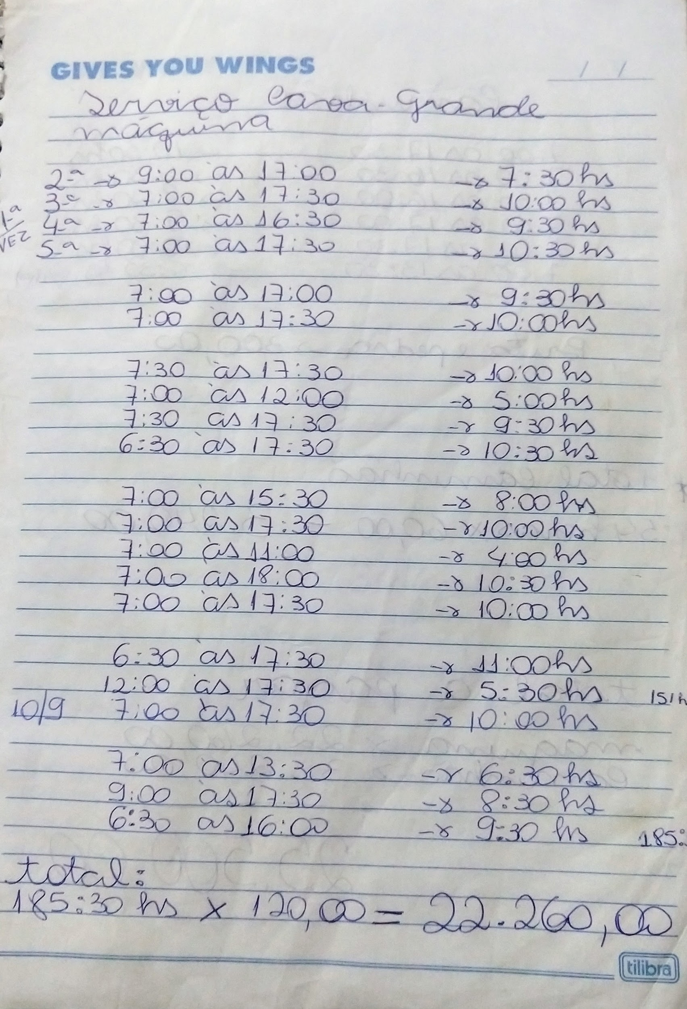

**Figura 1 - Cálculo do valor total de um serviço:** Cálculo do valor total de um serviço realizado no ano anterior. O cálculo é feito somando o tempo total de total/número de viagens de cada veículo e multiplicando pelo valor por hora/viagem de cada veículo. Este documento foi obtido durante a análise de requisitos e ele pertence à Francisco Gomes de Oliveira.

|  |  |
| --- | --- |
| **Tipos de Material** | **Referência** |
| Site | Exemplo de site de serviços de máquinas e caminhões criado pela Diskentulho |

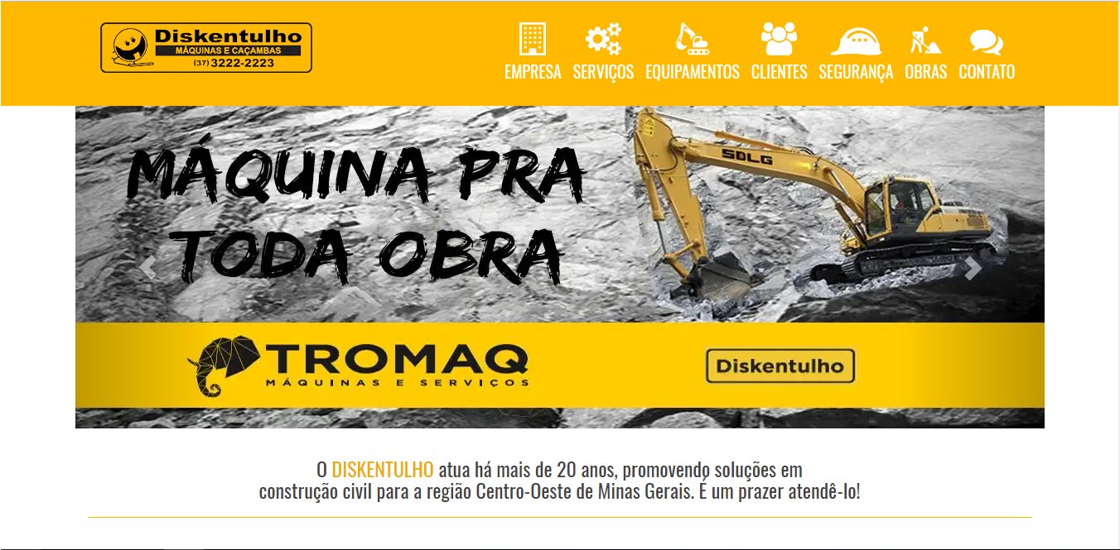

**Figura 2 - Site da Diskentulho:** Tela de início do site.

Diskentulho, Home. Disponível em: <http://diskentulhomg.com/>. Acesso em 13 de março de 2018.

|  |  |
| --- | --- |
| **Tipos de Material** | **Referência** |
| Site | Exemplo de site de serviços de máquinas e caminhões criado pela ARMAC |

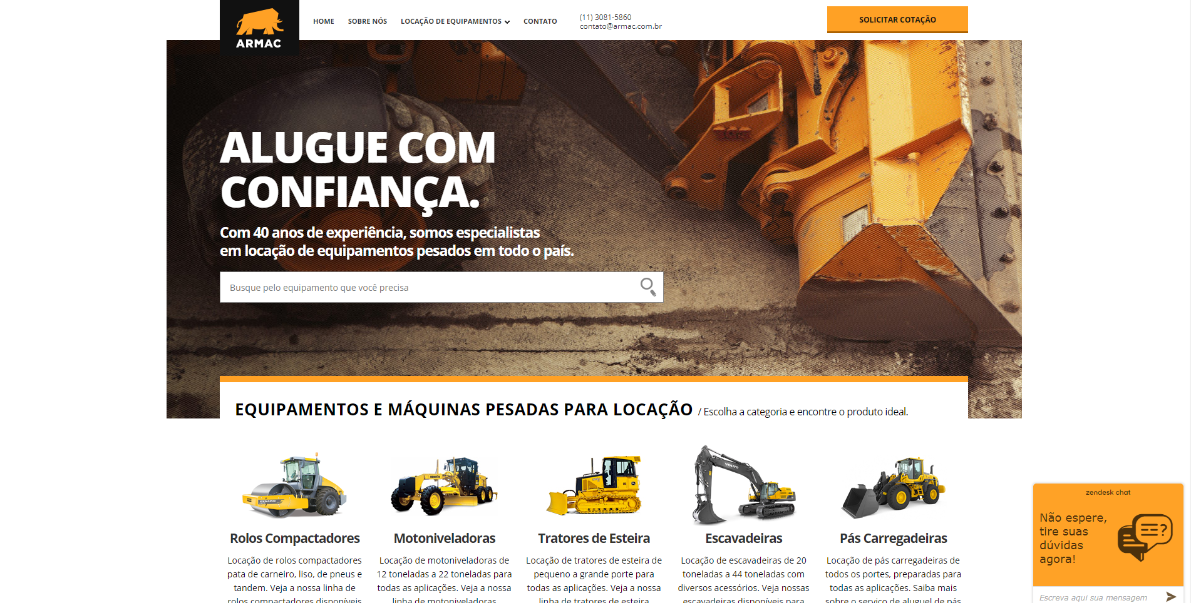

**Figura 3 - Site da ARMAC:** Tela de início do site.

ARMAC, Home. Disponível em: <http://www.armac.com.br/>. Acesso em 20 de março de 2018.

|  |  |
| --- | --- |
| **Tipos de Material** | **Referência** |
| Site | Exemplo de site de serviços de máquinas e caminhões criado pela Ultra Tork |

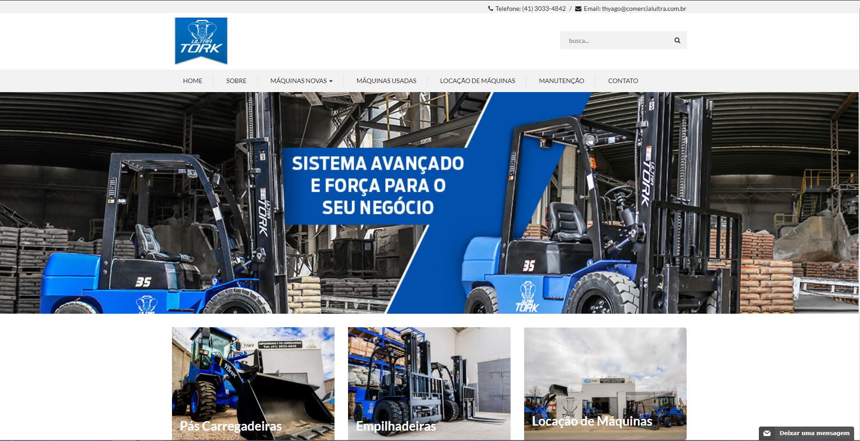

**Figura 4 - Site da Ultra Tork:** Tela de início do site.

Ultra Tork, Home. Disponível em: <http://www.ultratork.com.br/>. Acesso em 20 de março de 2018.

|  |  |
| --- | --- |
| **Tipos de Material** | **Referência** |
| Sistema Desktop | Exemplo de um sistema desktop de gerenciamento de serviços de terraplanagem criado pela BMS Softwares |

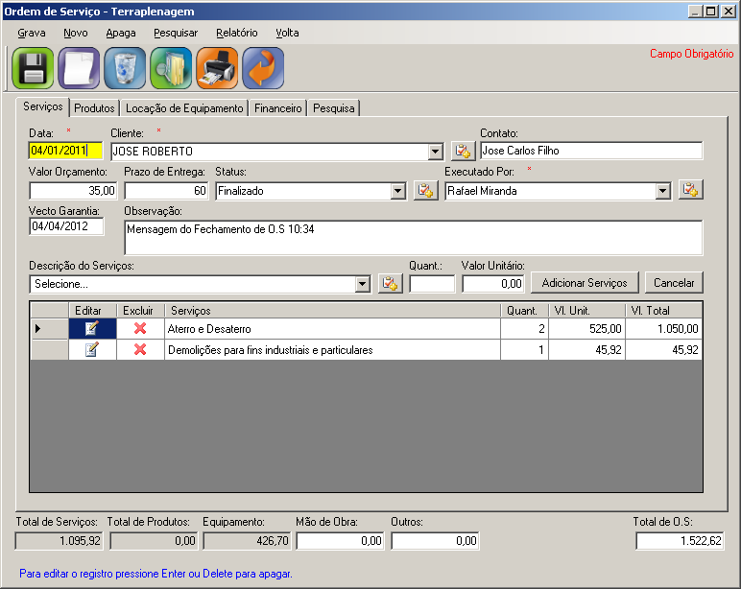

**Figura 5 - Software de Gerenciamento de Serviços de Terraplanagem:** Tela de cadastro de serviço do software.

Softwares, BMS. Disponível em: <https://bmssoftware.wordpress.com/category/bms-terraplenagem/>. Acesso em 20 de maio de 2018.

1. **Requisitos de Software**

**5.1 Descrição dos Atores**

|  |  |  |  |  |
| --- | --- | --- | --- | --- |
| **Num.** | **Nome** | **Descrição** | **Frequência de Uso** | **Proficiência em Informática** |
| 1 | Gerente | O gerente da Chiquinho Máquinas não possui grande habilidade em informática, porém será responsável por toda a parte de logística do software tendo assim acesso a todas as funcionalidades do mesmo. | Diária | Baixa |
| 2 | Cliente | Os clientes da Chiquinho Máquinas poderão acessar o site para acessar as principais informações da empresa, além de poder entrar em contato com a mesma. | Variável | Diversificada |

**5.2 Casos de Uso**

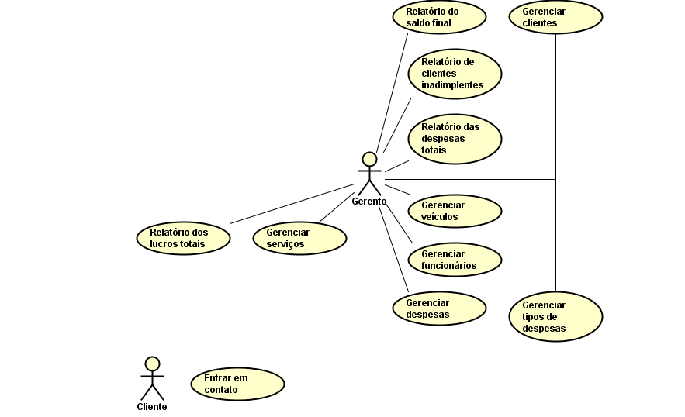

**Figura 6 -** Diagrama de Casos de Uso da Chiquinho Máquinas.

**5.3 Requisitos Não Funcionais**

**[NF001] Plataforma de Desenvolvimento:**

O sistema deverá ser desenvolvido em duas partes: uma web e outra desktop.

**Prioridade:** Importante.

**[NF002] Interface com o Usuário:**

O sistema deve prover uma interface amigável e intuitiva, com tempo de aprendizado médio de 1 hora por tela.

**Prioridade:** Importante.

**[NF003] Uso esporádico da Interface com o Usuário:**

O sistema deve prover uma interface amigável e intuitiva de forma que: após aprender a usar a interface pela primeira vez e a mesma for utilizada esporadicamente, não será necessário reaprender a utilizá-la.

**Prioridade:** Importante.

**[NF004] Relatório das comissões dos funcionários:**

O sistema não emitirá um relatório sobre as comissões recebidas pelos funcionários por cada serviço.

**Prioridade:** Desejável.

**[NF005] Relatório do valor cobrado de cada veículo em cada serviço:**

O sistema não emitirá um relatório sobre o valor cobrado de cada veículo em cada serviço.

**Prioridade:** Desejável.

1. **Projeto de Interface**
2. **Modelo de Análise – Projeto de Dados**

**DER:**

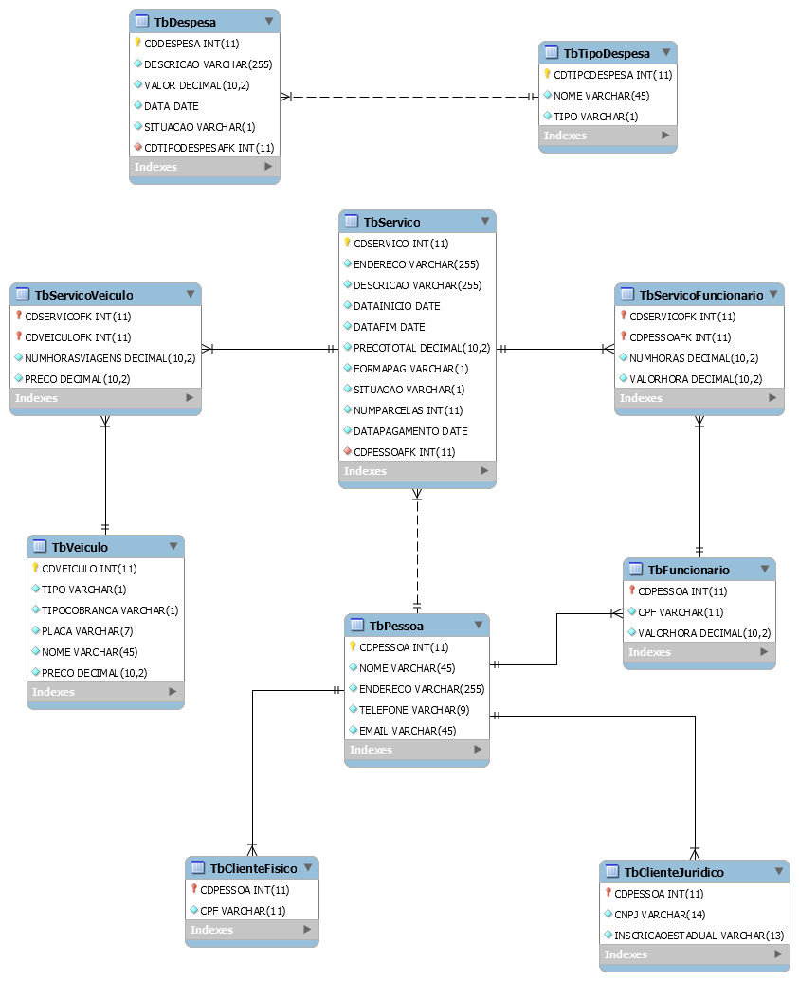

**Figura 7 -** DER da Chiquinho Máquinas.

**Dicionário de Dados Completo:**